BLOQUE 1 | DESCOMPOSICIÓN DEL 100  DECENAS COMPLETAS = CENTENA EXACTA | FECHA  / / | ACTIVIDAD Nº2 Y 3
CURSO: | EXPLICACIÓN MANIPULATIVA PARA EL DOCENTE

A continuación se le presentan al niño las siguientes actividades manipulativas. Debemos recordar que el objetivo final es el desarrollo del sentido numérico y el cálculo mental. De esta forma se abordarán las actividades manipulativas desde dos niveles:
1º Nivel: el niño utiliza las regletas para realizar los cálculos de forma manipulativa.
2º Nivel: el niño no necesita y por tanto, no utiliza las regletas. El cálculo lo hace de forma mental y las regletas son un instrumento válido para la autocorrección.
Actividades manipulativas tipo:
ACTIVIDAD 2: DESCOMPOSICIÓN DEL 100. DECENAS COMPLETAS = CENTENAS EXACTAS
- Maestro: “Coge un 20. ¿Qué número necesito fabricar para que, junto con el 20, tengamos un 100?.
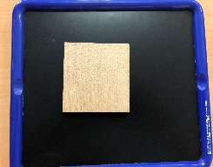
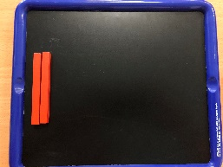
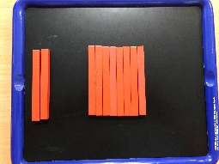
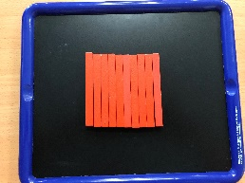

tengo un 20 con un 80 fabrico un 100

- Lo mismo, pero con todas las decenas completas: 10, 40, 70, 80, 30, 20, 50 y 90.

ACTIVIDAD : DESCOMPOSICIÓN DEL 100. DECENAS Y UNIDADES = CENTENAS EXACTAS
- Maestro: “Coge un 24. ¿Qué número necesito fabricar para que, junto con el 24 tengamos un 100?.
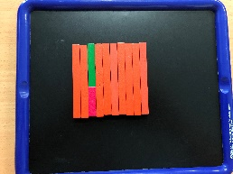
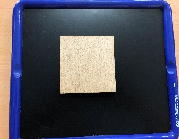
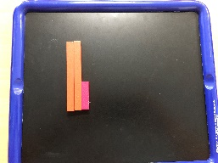
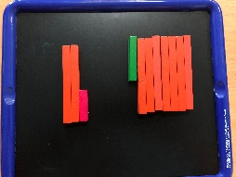

tengo 24 le pongo un 6,para fabrico un 100
tener 30 y añado 70
- Lo mismo, pero con decenas y unidades incompletas: 12, 48, 73, 85, 39, 26, 54, 97
100 | 100 |  | 100 | 100
30 |  | 40 |  | 50
 | 10 | 60 | 20
100 | 100 |  | 100 | 100
32 |  | 86 | 23
 | 45 | 14 |  | 55
Las siguientes actividades simbólicas, se realizan de la misma forma que las actividades manipulativas. Debe primar el nivel 2 de trabajo, es decir, la su ejecución trabajando el cálculo mental y utilizando las regletas para la autocorrección.

BLOQUE 1 | DESCOMPOSICIÓN DEL 100  DECENAS COMPLETAS = CENTENA EXACTA | FECHA  / / | ACTIVIDAD Nº2
CURSO: | NOMBRE: | ALUMNO/A

DECENAS COMPLETAS QUE FORMAN UNA CENTENA EXACTA

100 | 100 |  | 100 | 100

100 |  |  | 100 | 100

100 | 100 |  | 100

 | 100 |  | 100 | 100

 | 100 |  |  | 100

BLOQUE 1 | DESC0MPOSICIÓN DEL 100  DECENAS y UNIDADES = CENTENA EXACTA | FECHA  / / | ACTIVIDAD Nº3
CURSO: | NOMBRE: | ALUMNO/A

DECENAS Y UNIDADES = CENTENAS EXACTAS

100 | 100 |  | 100 | 100

100 | 100 |  | 100 | 100

100 |  | 100 | 100 | 100

 | 100 |  | 100 | 100

 | 100 |  |  | 100

BLOQUE  1 | BUSCAR EL 100 Y EL 10 ESCONDIDOS  NÚMEROS MAYORES QUE 100 | FECHA  / / | ACTIVIDAD Nº4
CURSO: | EXPLICACIÓN MANIPULATIVA PARA EL DOCENTE

Las actividades manipulativas se llevarán a cabo siguiendo la siguiente secuenciación:
ACTIVIDAD Nº 4: DECENAS COMPLETAS QUE FORMAN UN NÚMERO MAYOR QUE 100

90 + 60 = 100 + 50 = 150  40 50 | 90 + 60 = 90 +10 +50 = 100 +50 =150

- Maestro: “¿Qué número necesitamos para formar un 100 con el 90?.
- Alumno: “Un 10”.
- Maestro: “Pues podemos (descomponer – cambiar) el 60 por un 10 y un 50. Así tenemos un 100, con el 90 y el 10, y con el 50… tenemos en total 150”.

- Maestro: “Qué número necesitamos para formar un 100 con el 60?
- Alumno: “Un 40”
- Alumno: “Pues podemos (descomponer – cambiar) el 90 por un 40 y un 50. Así tenemos un 100, con el 40 y el 60, y con el 50… tenemos en total 150”

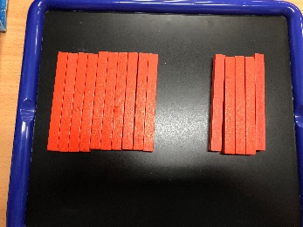
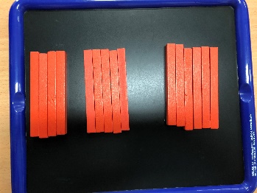
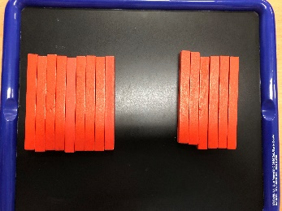
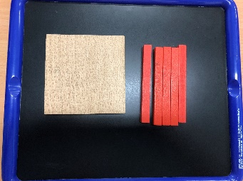

90 + 60 40 + 50 + 60 100 + 50 150

Utilizar para manipular los siguientes ejemplos:

- 40 + 20 + 70 = 80 + 80 = 40 + 90 = 50 + 30 + 60 =
- 70 + 80 = 90 + 30 = 10 + 50 + 80 = 60 + 60 =

BLOQUE  1 | DECENAS COMPLETAS QUE FORMAN UN NÚMERO MAYOR QUE 100 | FECHA  / / | ACTIVIDAD Nº4
CURSO: | NOMBRE: | ALUMNO/A

BLOQUE  1 | BUSCAR EL 100 Y EL 10 ESCONDIDOS  NÚMEROS MAYORES QUE 100 | FECHA  / / | ACTIVIDAD Nº5
CURSO: | EXPLICACIÓN MANIPULATIVA PARA EL DOCENTE

Las actividades manipulativas se llevarán a cabo siguiendo la siguiente secuenciación:

ACTIVIDAD Nº 5: DECENAS COMPLETAS Y UNIDADES SIN BUSCAR EL 10 QUE FORMAN UN NÚMERO MAYOR QUE 100
43 + 75 = 100 + 10 + 8 = 118  30 10 | 43 + 75 = 40 + 60 + 10 + 8= 118

- Maestro: “ ¿Qué hacemos primero?. ¿Hay un 100 escondido en todos esos dieces?”
- Alumno: “ Cojo tres dieces del 40 y se los doy al 70. Tengo un 100 y 10” ó “Cojo seis dieces del 70 y se los doy al 40 al 60. Tengo 100 y 10 ”.
- Alumno: “ Y el 3 y el 5 son 8. Por lo que en total son 118”.

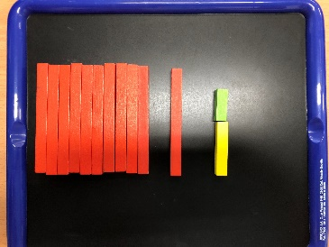
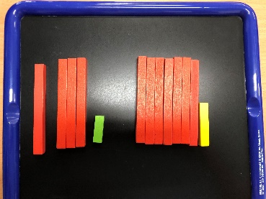
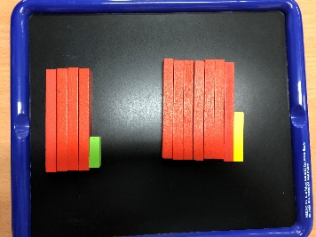
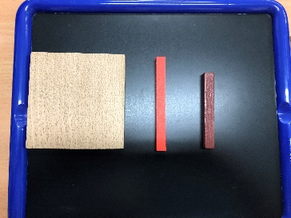

43 + 75 10+33 + 75 100 + 10 + 5+3 128

Utilizar para manipular los siguientes ejemplos:

- 62 + 14 = 38 + 51 = 23 + 12 + 41 = 74 + 15 =
- 27 + 61= 45 + 42 = 32 + 25 + 33 = 82 + 16 =

BLOQUE  1 | DECENAS COMPLETAS QUE FORMAN UN NÚMERO MAYOR QUE 100 | FECHA  / / | ACTIVIDAD Nº5
CURSO: | NOMBRE: | ALUMNO/A

BLOQUE  1 | BUSCAR EL 100 Y EL 10 ESCONDIDOS  NÚMEROS MAYORES QUE 100 | FECHA  / / | ACTIVIDAD Nº6
CURSO: | EXPLICACIÓN MANIPULATIVA PARA EL DOCENTE

Las actividades manipulativas se llevarán a cabo siguiendo la siguiente secuenciación:
ACTIVIDAD Nº 6: DECENAS COMPLETAS Y UNIDADES BUSCANDO 10, QUE FORMAN UN NÚMERO MAYOR QUE 100

37 + 94 = 100 + 20 + 10 + 1= 131  20 10 3 1 | 37 + 94 = 120 + 10 + 1 = 131

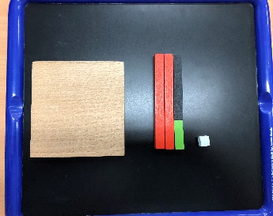
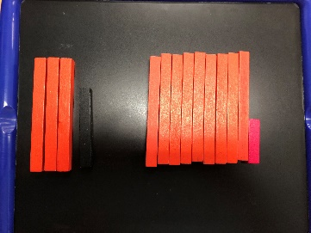
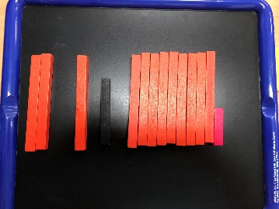
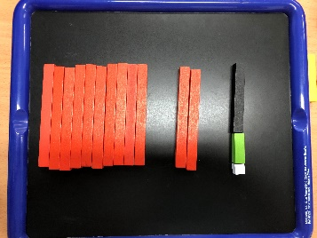

37 + 94 20+10+7 + 94 100 + 20 +7+3+1 131

NOTA: Es muy importante que el niño, además de manipular, exprese verbalmente que es lo que hace o está haciendo. El maestro será mediador entre lo que expresa en la manipulación y la verbalización. Haciendo preguntas que le lleven a su comprensión e interiorización total del proceso

Utilizar para manipular los siguientes ejemplos:

- 43 + 26 + 75 = 39 + 92 = 27 + 95 = 81 + 33 + 48 =
- 57 + 84 = 66 + 76 = 16 + 56 + 72 = 58 + 77 =

BLOQUE  1 | DECENAS COMPLETAS Y UNIDADES BUSCANDO 10, QUE FORMAN UN NÚMERO MAYOR QUE 100 | FECHA  / / | ACTIVIDAD Nº6
CURSO: | NOMBRE: | ALUMNO/A

